Důkaz halogenidových iontů – řešení
Pracovní list je vhodný pro žáky 2. stupeň ZŠ. Na základě jednoduchého pokusu se přesvědčí
o přítomnosti chloridových iontů, poznají i další důkazové reakce dusičnanu stříbrného.

- Srážení chloridových iontů stříbrnými kationty

________________________________________________________

- Na základě videa napište, jakou barvu má sraženina chloridových iontů
s dusičnanem stříbrným.

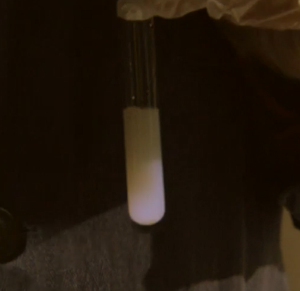

Barva sraženiny je bílá.

- Doplňte pravou část rovnice, podtrhněte vzorec sraženiny.

NaCl + AgNO₃ → AgCl + NaNO₃

- Doplňte v textu barvu sraženiny.

Bromidové ionty vytváří s dusičnanem stříbrným světle žlutou sraženinu.
Jodidové ionty vytváří s dusičnanem stříbrným žlutou sraženinu.

- Označte správnou odpověď:
Lidský pot je slaný, takže obsahuje chlorid sodný. Jeho přítomnost můžeme dokázat stříbrnými kationty. Objeví se spolu s lidskými výpotky bílá sraženina, dokazující chloridové ionty?

- ano
- ne
- ano, pokud člověk nevypil více než dva litry tekutin za 24 hodin

Co jsem se touto aktivitou naučil(a):

………………………………………………………………………………………………………………………………………………………………………………………………………………………………………………………………………………………………………………………………………………………………………

Autor:
Toto dílo je licencováno pod licencí Creative Commons [CC BY-NC 4.0]. Licenční podmínky navštivte na adrese [https://creativecommons.org/choose/?lang=cs].

